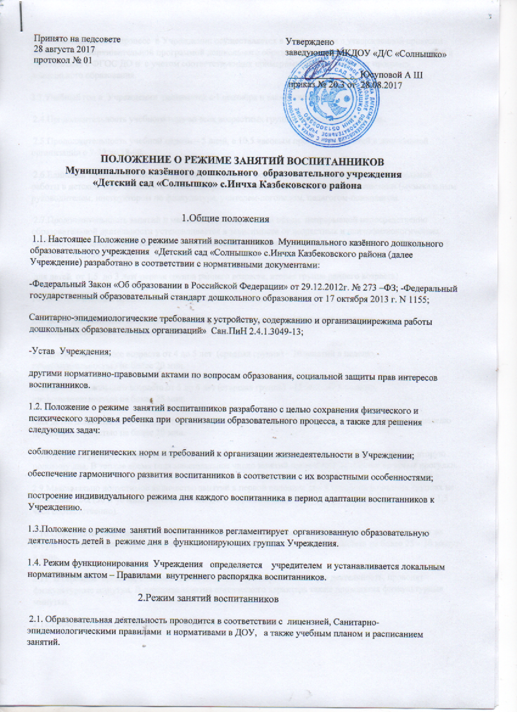
.
2.2. Образовательный процесс в Учреждении осуществляется в соответствии с утвержденной приказом заведующего Образовательной программой дошкольного образовательного учреждения, разработанной в соответствии с ФГОС ДО и с учетом соответствующих примерных образовательных программ дошкольного образования.
2.3.Учебный год в Учреждении начинается с 1 сентября и заканчивается 31 мая.
2.4.Продолжительность учебного года во всех возрастных группах составляет 36 недель.
2.5.Продолжительность учебной недели – 5 дней, с 10,5 часовым пребыванием детей в дошкольной организации с 7-30 до 18-00.
2.6.Единицей измерения учебного времени и основной формой организации учебно-воспитательной работы в детском саду является занятие, которое проводится воспитателем; специалистами (музыкальным руководителем, инструктором по физкультуре, учителем-логопедом, педагогом-психологом.
2.7.Продолжительность занятий и максимально допустимый объем непрерывной непосредственно образовательной деятельности устанавливается в зависимости от возрастных и психофизиологических особенностей, допустимой нагрузки воспитанников с учетом санитарных норм и правил, утвержденных СанПин 2.4.1.3049-13:
для детей от 1,5 до 3 лет( первая группа раннего возраста, вторая группа раннего возраста)
10 занятий в неделю, продолжительностью не более 10 мин.;
для детей дошкольного возраста от 3 до 4 лет( младшая группа) - 10 занятий в неделю, продолжительностью не более 15 мин.;
для детей дошкольного возраста от 4 до 5 лет (средняя группа) – 10 занятий в неделю, продолжительностью не более 20 мин.
-для детей дошкольного возраста от 5 до 6 лет (старшая группа) -13 занятий в неделю, продолжительностью не более 25 мин.
-для детей дошкольного возраста от 6 до 7 лет (подготовительная к школе группа) – 14 занятий в неделю продолжительностью не более 30 мин.
2.8.В группах раннего возраста допускается проводить одно занятие в первую и одно занятие во вторую половину дня. В теплое время года максимальное число занятий проводится на участке во время прогулки.
2.9.Максимально допустимое количество занятий в первой половине дня в младших и средних группах не превышает 2-х (30 и 40 мин. соответственно), а в старшей и подготовительной 3-х занятий (45 мин. и 1,5 часа соответственно).
2.10.Образовательная деятельность с детьми старшего дошкольного возраста может осуществляться во второй половине дня после дневного сна. Ее продолжительность должна составлять не более 25 – 30 минут в день.
2.11. В середине времени, отведенного на непрерывную образовательную деятельность, проводят физкультурные минутки. В середине занятия статического характера также проводятся физкультурные минутки.
2.12.Перерывы между занятиями составляют не менее 10 мин
2.13.Занятия, требующие повышенной познавательной активности и умственного напряжения детей, следует организовывать в первую половину дня. Для профилактики утомления детей рекомендуется проводить физкультурные, музыкальные занятия и т.п.
2.14.С детьми второго года жизни занятия по физическому развитию проводит воспитатель по подгруппам 4-6 детей 2 раза в неделю в групповом помещении.
2.15.С детьми третьего года жизни занятия по физическому развитию проводит воспитатель по подгруппам 8-12 детей 3 раза в неделю в групповом помещении и(или) в физкультурном зале.
2.16. Занятия по физическому развитию для детей в возрасте от 3 до 7 лет проводит инструктор по физкультуре 3 раза в неделю. Длительность занятий по физическому развитию зависит от возраста детей и составляет:
в младшей группе - 15 мин.,
в средней группе - 20 мин.,
в старшей группе - 25 мин.,
в подготовительной группе - 30 мин.
2.17. Один раз в неделю для детей 5 - 7 лет занятие по физическому развитию детей проводится на открытом воздухе при отсутствии у детей медицинских противопоказаний и наличии спортивной одежды, соответствующей погодным условиям.
2.18.В теплое время года при благоприятных метеорологических условиях непосредственно образовательная деятельность по физическому развитию организуется на открытом воздухе.
2.19.В середине учебного года для воспитанников дошкольных групп организуются недельные каникулы, во время которых проводятся только занятия эстетического и оздоровительного циклов (музыкальные, физкультурные, рисование и т.п.).
2.20.В летний период учебные занятия не проводятся. Рекомендуется во время прогулки проводить занятия эстетического и оздоровительного циклов (музыкальные, физкультурные, рисование и т.п.), спортивные и подвижные игры, праздники, экскурсии и др.
2.21.Занятия по дополнительному образованию (кружки, секции) организуются для воспитанников дошкольного возраста с 4 до 7 лет по заявлению родителей (законных представителей).
2.22. Педагогу необходимо чередовать во время занятия различные виды учебной деятельности.
4.Ответственность
4.1.Педагоги Учреждения, работающие на группе, несут ответственность:
- за жизнь, здоровье детей;
-за реализацию в полном объеме учебного плана своей возрастной группы;
-за качество реализуемой образовательной программы;
-за соответствие применяемых форм, методов и средств организации образовательного процесса возрастным, психофизиологическим особенностям детей.
4.2.Администрация Учреждения контролирует выполнение Программы, учебного плана, организацию занятий, а также использование методик воспитания и обучения детей.
4.3. Изменение режима занятий определяется приказом заведующего в соответствии с нормативно-правовыми документами в случаях объявления карантина, приостановления образовательного процесса.

